编辑：吴晨华
☆☆

政治组2014年6月简报
教研组成员年度总结

2014年6月20日下午，政治教研组在三楼接待室进行了2013-2014学年总结会议，胡文生校长和赵科主任也参加了本次会议。在倪莺老师的带领下，各位老师汇报了本学期工作小结，倪老师对各位老师的情况进行总结，指出三个年级的备课组在这一年都取得了一定的成绩。我们政治备课组在倪老师的带动下，全组教师坚持教育教学理论的学习，积极参加各开展教研活动，积极完善和改进教学方法和手段，无论是小高考还是高考，都顺利完成了各自的教学任务。同时也对今后的工作方向提出了要求，希望各位老师能够再接再厉，将工作做的更为出色。
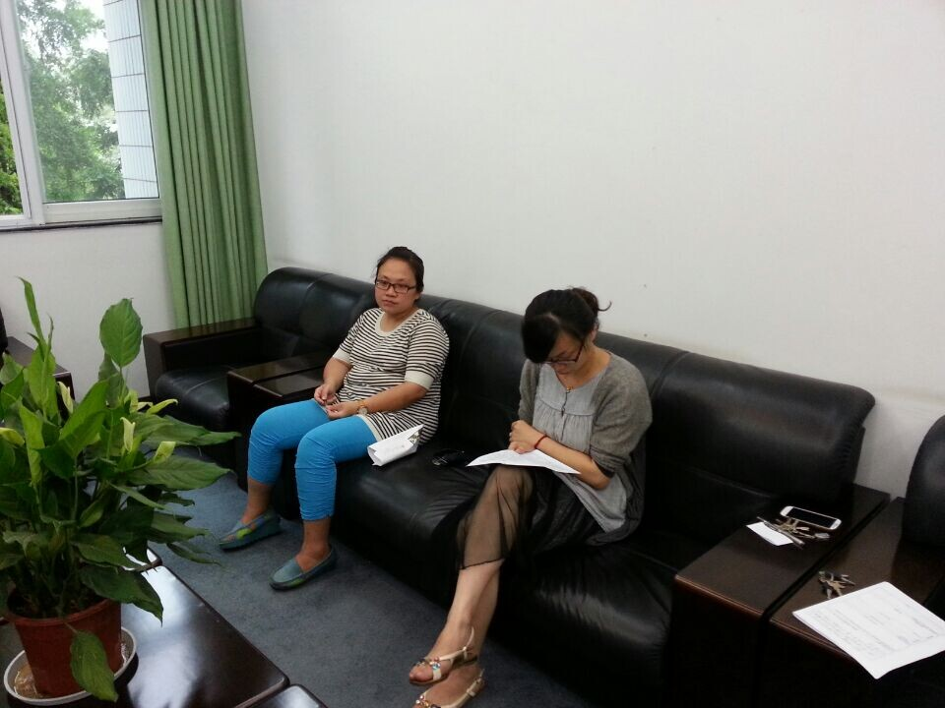

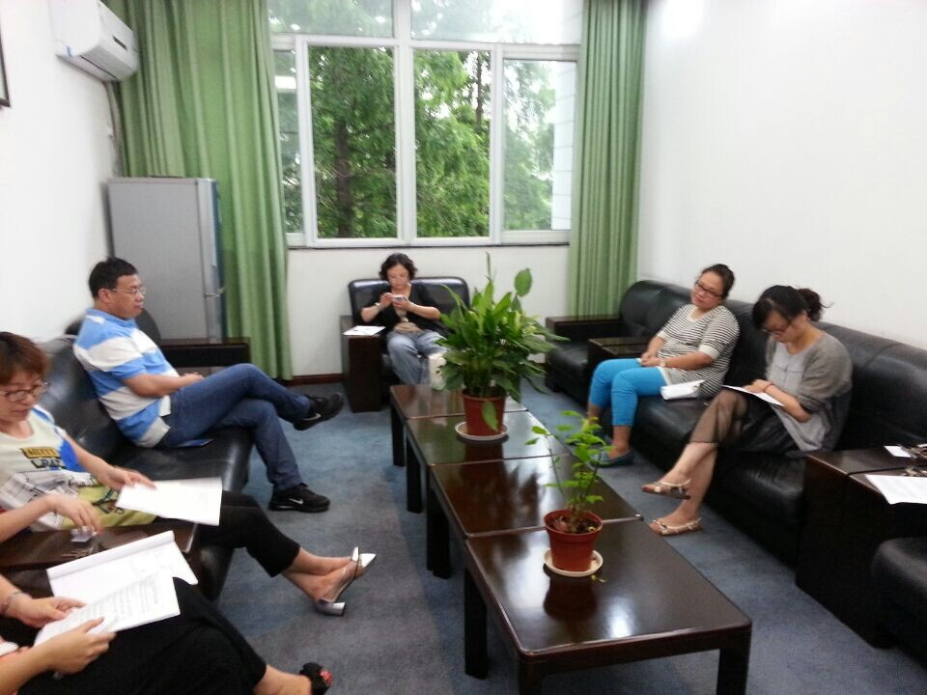

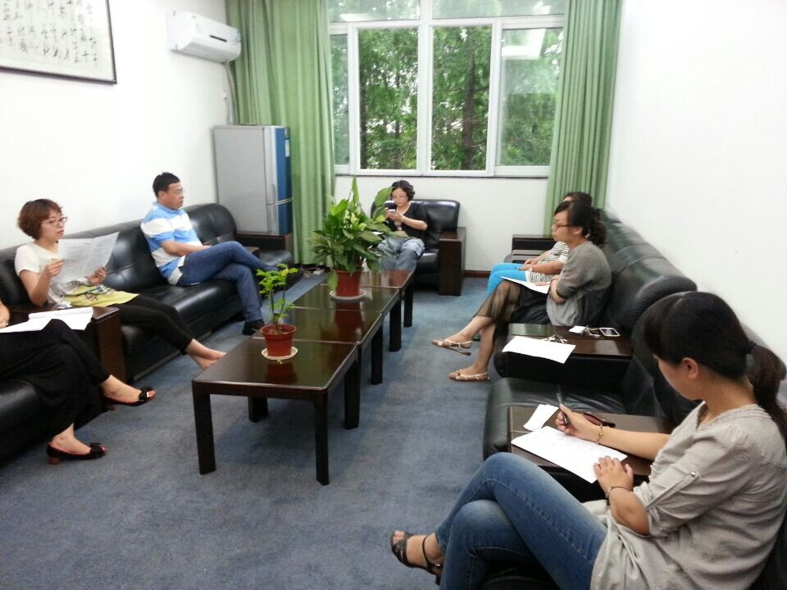

2013—2014学年度常州市第一中学青年教师基本功大赛已于2014年6月顺利结束。本次比赛共有青年教师70多人参加。为了体现公平、公正、公开的原则，教研处统一组织了理论考试、解题能力竞赛和课堂教学能力竞赛。解题竞赛是选取青年教师参加高三期末、一模、二模三次统考的平均成绩，课堂教学是在教研组初评的基础上推荐选手进行课堂教学全程录制上传学校专题网，由教研处组织评委进行综合评审，其余比赛项目由各教研组根据学科特点自行制定比赛方案组织实施。依据比赛程序和规则，按照参赛教师各项得分，经过评委组认真评选，确定了本年度我校青年教师基本功竞赛获奖名单。现公示如下（截取政治教研组老师获奖名单）：
评优课
二等奖：房文妲
解题
一等奖：孙雪
二等奖：张洪浩
三等奖：房文妲
教育教学理论
一等奖：孙雪、张洪浩
二等奖：房文妲、吴晨华
三等奖：史秋玲
板书设计、粉笔字
一等奖：史秋玲
二等奖：孙雪
三等奖：房文妲、吴晨华
说课、评课
一等奖：张洪浩
二等奖：孙雪、房文妲
三等奖：史秋玲
即兴演讲
一等奖：张洪浩
二等奖：孙雪
三等奖：史秋玲
2014年高考政治命题特点解读

今年的高考结束了，从近年高考政治的情况看，愈来愈强调在考查基本知识、基本理论的基础上注重考察考生运用马克思主义的基本立场、观点和方法观察和解决实际问题的能力。为达此目的，近年高考政治命题发生了一个明显的变化，即主要通过设置实际的案例来考查对原理的理解、把握和运用：或者要求考生从材料中提炼出相关原理，或运用相关原理来分析和解决根据材料引申出的问题。总之是侧重于实际能力的考查，而不是单纯的记忆和背诵。
今年的江苏高考政治试卷在题目的立意、题型、分布结构、难易度等方面保持相对稳定的同时，又有了较大的创新和发展。考题严格遵循《考试大纲》和《考试说明》，没有怪题，偏题，不超纲，也不超越中学生学习的实际，但增加了考查考生综合思维与发散思维能力的题目。主观题跨知识内容的综合能力要求有所提高。另外，研究型学习题目的权重加大，探究性更浓，新课程理念体现得更为鲜明。

